幼儿园、小学和初级中学教师资格认定
材料要求
幼儿园、小学和初级中学教师资格认定
一、材料清单
1.《山东省申请教师资格人员体格检查表》。
2.近期一寸免冠彩色白底证件照片1张。
3. 在户籍所在地申请认定的应提交本人户口本或集体户口证明;在居住地申请认定的应提交有效的居住证；在部队驻地申请认定的应提交军官证、警官证等现役有效身份证件。
4.普通话水平测试等级证书。（认定系统校验通过的可不提交）
5.国（境）外学历应提交教育部留学服务中心出具的《国（境）外学历认证书》。其他学历应提交中国高等教育学生信息网（学信网）打印的《教育部学历证书电子注册备案表》或《中国高等教育学历认证报告》。（认定系统中学历校验通过的不需提供此项材料）
- 符合免试认定条件的教育类研究生和公费师范生应同时提交毕业高校颁发的《师范生教师职业能力证书》。

材料模板：

1寸证件照（电子版）
照片为一寸白底彩色清晰照片

山东省申请教师资格人员体格检查表
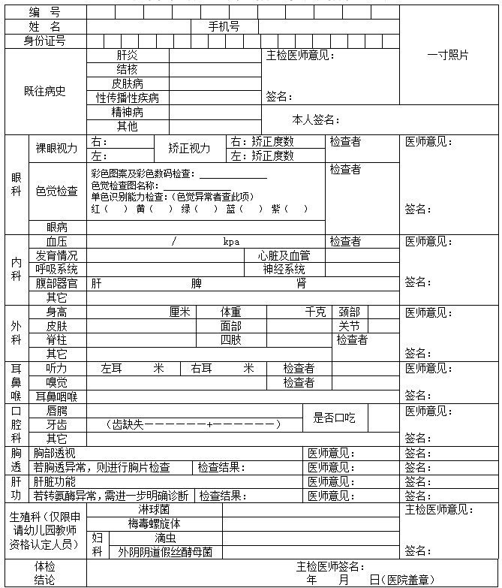
不能空着
本人签名
申请幼儿园教师资格认定的需进行生殖科检查，若未婚可用采用提取分泌物形式代替探入式检查
因怀孕不能做胸透的应出具怀孕证明
医院盖章清晰；在规定的日期内进行的体检
主检医师作体检结论要填写合格、不合格两种结论
照片与网报及提交照片为同一模板
内容填写全，编号不用填写
医院填写体检结论

户口本复印件（户主页、索引页与本人页）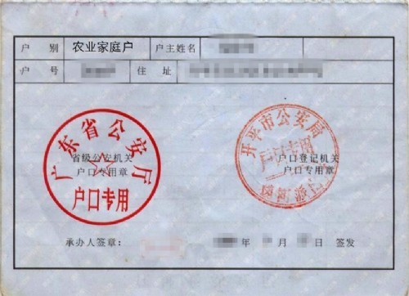
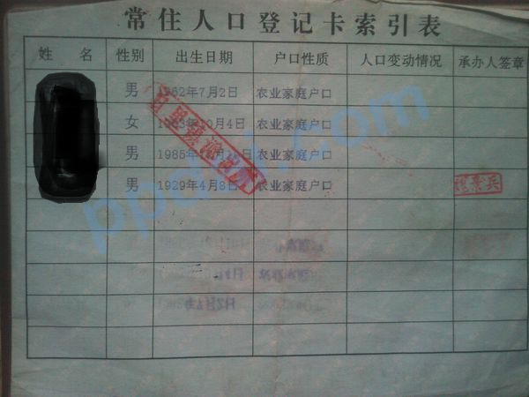
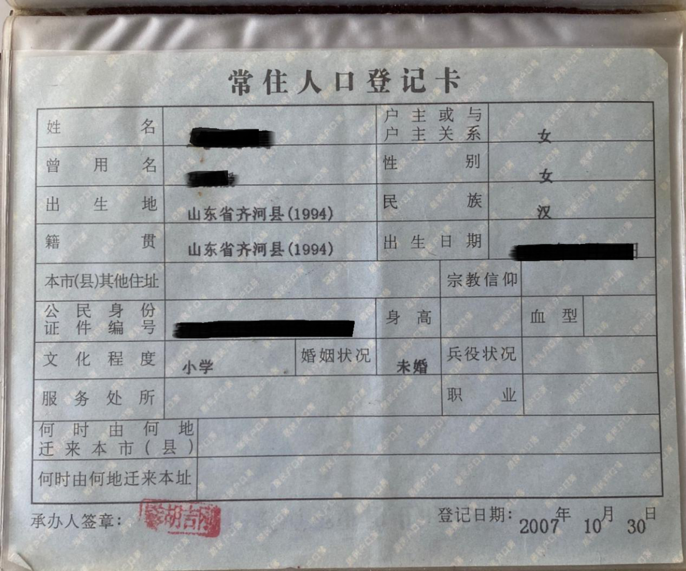

教育部学历证书电子注册备案表
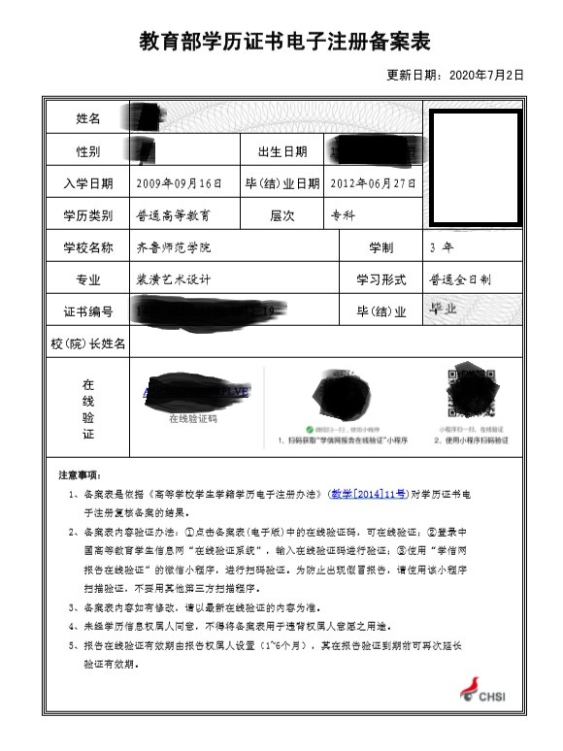
审查点1：申请幼儿园、小学教师资格需大专以上学历；申请初中教师资格需本科以上学历。网报核验通过可免于提交

普通话证书复印件
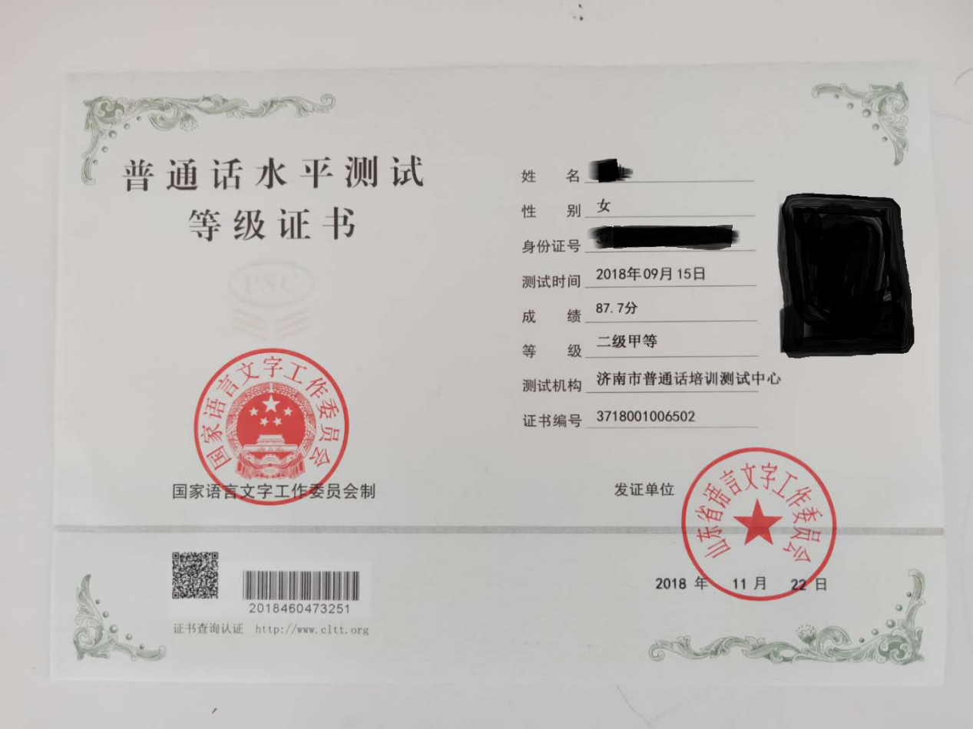

网报时核验通过的可不用提交
二级乙等以上

《师范生教师职业能力证书》
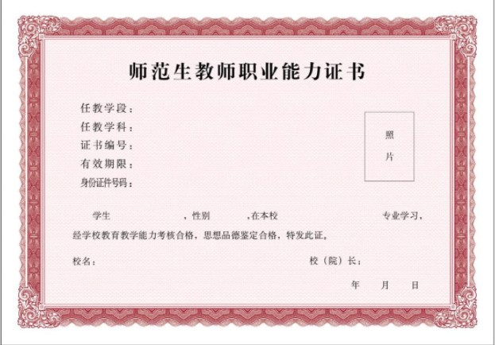
符合免试认定条件的教育类研究生和公费师范生提交

